数组巩固训练

1. 找出二十个整数数列中的素数，并把找出的素数按降序输出。
2. 找出一个5*9的数字矩阵中每列的最大值，然后用这十个数组成一个最大的整数输出。
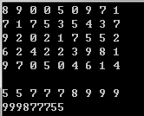
3. 删除字符串中的重复字符，如”abbcdcfssf”，删除重复字符后为” abcdfs”。

